
Sísí

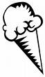
Sísí á ís
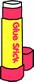

Sísí á lím


Sísí á mús


Sísí á rúm

